

**עבודה מסכמת בקורס**

**"עיצוב מבוסס משתמש"**

**מרצה: ד"ר דוד גלולה**

**מסמך אפיון של אפליקציית "חקלאי.נט"**

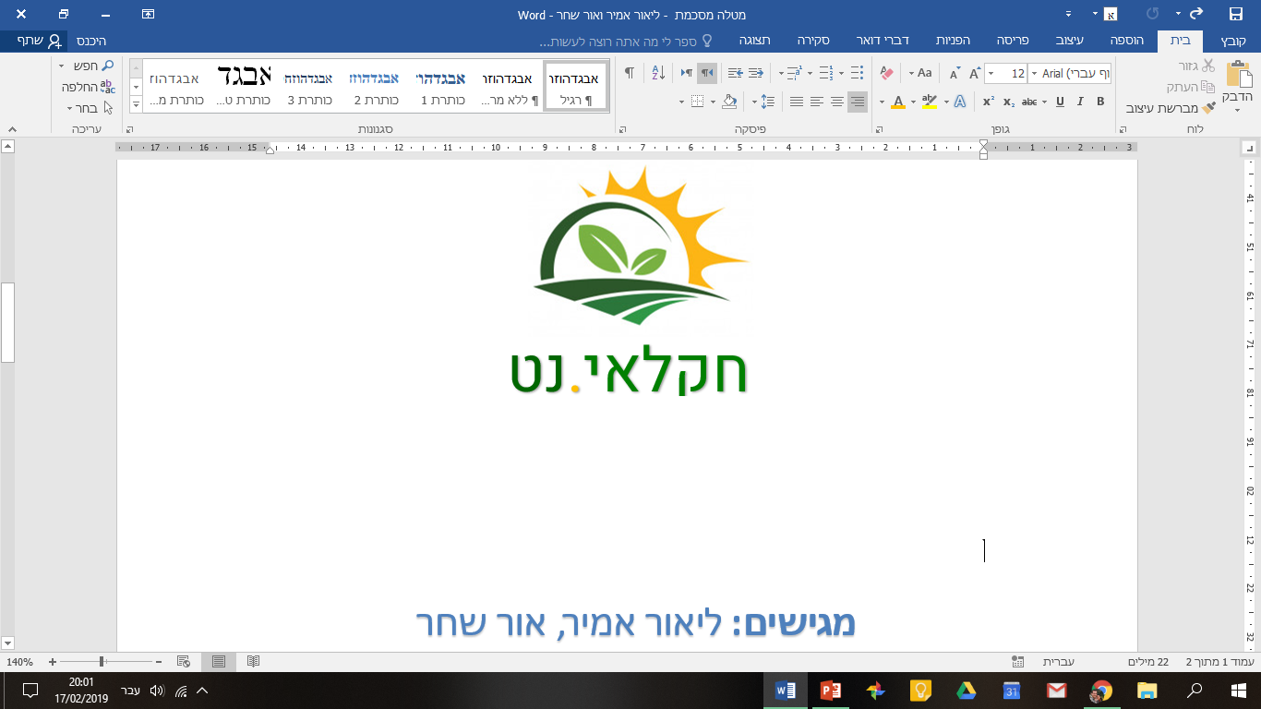

**מגישים:** יניב ביאליק, ליאור אמיר, תומר קדוש

**ניתוח השוק**

**רקע**

ענף החקלאות בארץ נמצא בדעיכה מתמדת. בעוד תאגידים גדולים משתלטים על השוק, משקים חקלאיים קטנים נותרים בשוליים עם רווח קטן ביותר ביחס להשקעתם.

על כך נוסיף את הקשיים הבסיסיים בענף שהולכים ומחמירים – מחסור חמור במים, מזיקים חדשים ועלייה ביבוא תוצרת חקלאית, מה שיוצר ירידה חדה בפדיון החקלאים. בתחום העזרים הטכנולוגיים לסיוע אדמיניסטרטיבי לחקלאים אין כמעט ארגונים שמתמחים ולכן אנחנו מציעים פתרונות.

על מנת להקל ולו במעט על אותם חקלאים קטנים, שנאלצים להתמודד עם קשיים רבים – החלטנו לפתח אפליקציית עזר אשר תנגיש מידע מקצועי ומהימן לחקלאים, ותעזור להם לקבל החלטות נכונות בקשר לגידוליהם ולמקסם את הרווח.

**מטרת המערכת**

אפליקציית עזר לחקלאים, שתנגיש מידע חשוב לחקלאים ותיתן להם המלצות מקצועיות מועילות ומבוססות לגבי גידוליהם החקלאיים.

**מצב קיים**

היום החקלאי צריך בעצמו לבדוק על מזג האוויר, גידולים מומלצים למזג האוויר, לבדוק כמה מים צריך כל גידול למצוא בעצמו את המזיק שפוגע לו בשדה ואת החומר שיחסל אותו. כרגע שום חקלאי לא משתמש באפליקציה. 40 אחוז מהחקלאים בודקים באינטרנט מידע רלוונטי והזמנות לפי הצורך. 55 אחוז מדברים עם מדריכים חקלאיים ו5 אחוז משתמשים רק בידע אישי.

השימוש באינטרנט לוקח הרבה זמן למצוא את הדבר שאתה צריך.

השימוש במדריכים חקלאיים יכול לפגוע באגו, לגרום להרגשה של "אני לא מסתדר לבד" וגם למנוע פאדיחות.

ידע אישי יכול להיות נחמד ומאוד לעזור, אבל ברגע החקלאי יהיה צריך לעשות משהו שהוא לא עשה עד היום הוא יתקל בבעיה.

**למה צריך שינוי?**

העבודה של החקלאים קשה מאוד וכמות המטלות היא עצומה ולכן המערכת תסייע לו לתכנן זמני ועלויות השקיה, בהתמודדות עם מזיקים שונים ושיבוץ של גידולים לפי זמני שתילה ומיקומם בשטח.

**חוקים ומוסכמות בתחום**

**חוק כתוב**

1.אסור להשתמש בחומרי הדברה מסוימים.

2. מכסת מים.

3.קיימות מגבלות על ריסוס בסמוך לשמורות טבע.

**חוק לא כתוב**

1. אנשים חושבים שהחקלאים סוגרים בניהם ומקפיצים את המחירים כדי להרוויח יותר.
2. חקלאים עובדים קשה ולא מרווחים מספיק על העבודה שלהם.
3. חקלאים תורמים למדינת ישראל.
4. חקלאים לא מבינים בטכנולוגיה.
5. חקלאים הם מבוגרים.

**מתחרים**

אין מתחרה ישיר. מתחרה עקיף "סופלנט"- מערכת השקייה אוטונומית. הם מציעים מערכת IOT שמבוססת על חיישנים שנצמדים ברצועות לגידולים ומודדים את מהירות הגדילה, הלחות, ההשקיה וחומרי הזנה הנדרשים לאותו גידול. זו מערכת מצוינת להסקת נתוני השקיה, טמפרטורה, לחות וקצב גדילה אך היא יקרה בהרבה מההצעה שלנו ולא מסייעת בתחום האדמיניסטרטיבי אלא רק בהסקת הנתונים מתצפיות החיישנים.

ישנם עוד מתחרים עקיפים שיוצרים תוכנות מדף מערכות מידע בהתאמת לקוח באופן מוגבל שיכולים לתת מענה חלקי לבעיות אותן אנו רוצים לפתור אך הם לא מתמחים בסיוע לחקלאים כמו SAP, PRIORITY, ENOVA ועוד..

מערכות אלו גדולות וכבדות יחסית ודורשות הזנת נתונים מרובים ומשמשות בעיקר עסקים עם תנועות מרובות כמו מרכזי שירות, הפצה, מכירות והכל ביחד. הן דרושות משאבי מחשוב חזקים ומחירן גבוה יחסית.

**הדרך שבה אספנו את המידע**

אבא של חברנו לכיתה אור שחר ומהמשפחה של שותפנו לעבודה תומר קדוש.

בנוסף קראנו רבה מידע באתר של המשרד להגנת הסביבה ובאתר של משרד החקלאות:

<http://www.sviva.gov.il/Pages/HomePage.aspx>

<https://www.moag.gov.il/Pages/HomePage.aspx>

**ניתוח משתמשים**

**חתך ראשי**

החתך הרשי שלנו הוא חקלאים צעירים וחקלאים מבוגרים.

בדרך כלל החקלאים הצעירים יותר פתוחים לטכנולוגיה והיו מוכנים לנסות להכניס אותה לעסק.

כמו כן הם יותר מבינים בטכנולוגיה לכן אנחנו צופים שהשימוש באפליקציה יהיה להם פשוט ונוח.

לעומת זאת לחקלאים מבוגרים יהיה קשה לשנות את דרך העבודה שלהם והם ירצו להמשיך לעבוד כמו שעבדו עד עכשיו ואנו חוששים שהם לא ירצו לתת צאנס לאפליקציה.

כמו כן משום שהם פחות פתוחים לטכנולוגיה אנחנו צופים שיהיה להם קצת קשה להתנהל עם האפליקציה לכן נהיה צריכים לשים דגש רב על קלות התפעול והנוחות שלה.

בחרנו בחתך זה משום שאנחנו חושבים שזה השוני הכי גדול באוכלוסייה של המוצר שלנו, נהיה צריכים לשים דגש רב לשני הקבוצות האלה.

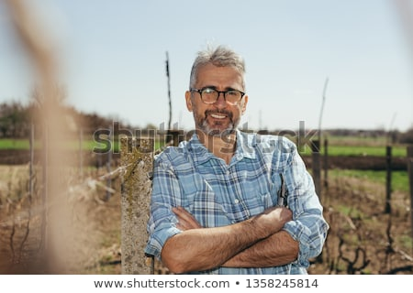**פרסונות שימוש**

**סמי** נשוי + 2 בן 34 מצפון הארץ.

עוקב אחרי כל הטכנולוגיות החדשות במשק.

משתמש קבוע בסמרטפון.

**מאפיין הזהב:**

**הבעיה –** סמי בעל משק חקלאי קטן הכולל בין היתר מטעי זיתים. על מנת לתחזק את מטעי הזיתים יש לדאוג להשקיה ולהדברה של השטחים. השקיית המטעים תלויה רבות במזג האויר (אידוי מים בקיץ), ולכן היא אינה דבר קבוע. על מנת לחשב את כמות המים לדונם יש לקבל נתונים על אידוי מים באיזור המטע ולבצע חישוב של כמות המים.

**הפתרון –** ניתן לסמי את האפשרות לראות את תחזית מזג האויר באיזור, הכוללת מדד אידוי מים. בנוסף, סמי יוכל להיכנס לעמוד הגידול, ולראות את כמות המים אשר יש להשקות. האפליקציה תבצע את החישוב מאחורי הקלעים, בהתאם לגודל השטח ומאפיינים נוספים שלו, ביחס לנתוני אידוי המים, על פי נוסחה שפותחה על ידי מדריכים חקלאיים.

**סמי חושב על נושא**

* שחקלאות זה שליחות וקשה.
* בחקלאות צריך לדואג להרבה דברים בו זמנית כאב ראש.
* עדיף למוכר בזול אבל הרבה.

**סמי חושב שהפתרון**

* שטכנולוגיה בחקלאות מקלה על החקלאים.
* טכנולוגיה בחקלאות היא העתיד של ענף החקלאות.
* טכנולוגיה עוזרת לנצל את המשאבים למקסימום.

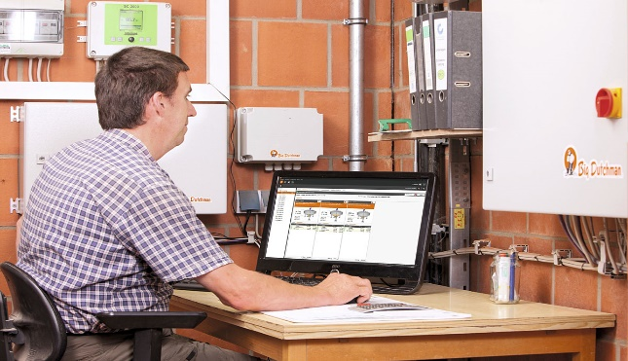

**סביבת עבודה**

* **מספר חממות.**
* **משרד.**
* **ידיים מלוכלכות.**

**תובנות מסביבת העבודה:**

* **ידיים מלוכלכות-הידיים מלוכלכות ואז נוגעות באפליקציה ככה שצריך לאפשר אופציה לפעולות שיעשו בעתיד וגם בעבר.**
* **משרד-אין בעיה וניתן להפעיל גם במחשב.**
* **מספר חממות-אין בעיה.**

**תסריט שימוש**

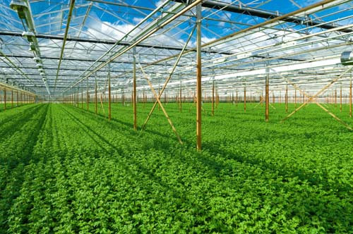הקיץ התחיל, ואיתו עונת ההשקיה.

סמי נכנס לאפליקציית הווב ממחשבו האישי במשרד המשקי, ומקבל התראה לגבי השקיית מטע הזיתים.

סמי נכנס לעמוד הגידול, ובודק כמה מים עליו להשקות.

הוא מקבל את המידע, ניגש למטע ופותח את כמות המים המומלצת שחושבה על ידי האפליקציה בהתחשב במדד אידוי המים היומי.

בסיום סמי מוריד את התראה על השקיית המטע זיתים מהאפליקציה.

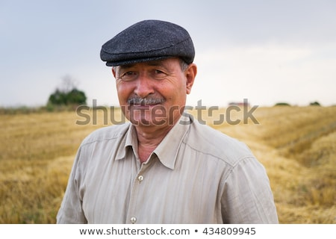

**אברהם** בן 67 נשוי + 6 מדרום הארץ.

אינו עוקב אחרי חידושים טכנולוגיות.

מתשמש בסמרטפון באופן בסיסי ביותר.

**מאפיין הזהב:**

**הבעיה –** אברהם ממשיך את אביו במשק החקלאי, אשר בעיקר עוסק בגידול אבטיחים.

גידול זה מאופיין ברגישות רבה למזיקים, ועל החקלאי להיות עירני ולבדוק אם יש מזיקים בשטח.

לכל סוג מזיק קיים חומר הדברה ייחודי, ועל החקלאי להתייעץ עם מדריך חקלאי מקצועי (בתשלום) ולהתאים את חומר הריסוס למזיק ולמאפייני השטח הנוספים.

**הפתרון –** באפליקציה שנפתח יהיה עמוד "מצאתי מזיק" שבו תהיה לאברהם אפשרות לזהות את המזיק לפי תמונה קיימת, או לחילופין – לפי שם.

לאחר מכן האפליקציה תציג לו את חומר ההדברה המומלץ, ואת כמות החומר שעליו לתת לדונם, כמו כן את כמות החומר הכללית שעליו להזמין.

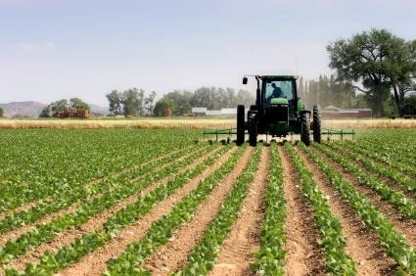**אברהם חושב על נושא**

* שחקלאות זה מסורת.
* שחקלאות זה עבודה מספקת ומתגמלת.
* התוצר צריך להיות הכי איכותי שאפשר.

**אברהם חושב שהפתרון**

* שטכנולוגיה בחקלאות מסבכת.
* טכנולוגיה בחקלאות שייכת לרק לחקלאים הצעירים.
* שלאנשים בגילו לא יכולים ללמוד דברים חדשים.

**סביבת עבודה**

* 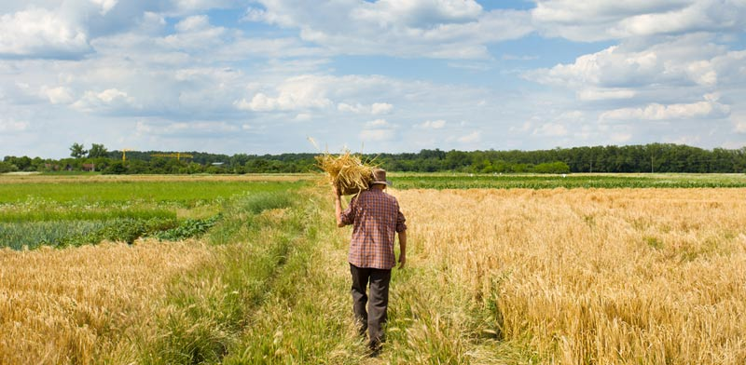**עבודה רבה בשטח.**
* **טרקטור.**
* **ידיים מלוכלכות.**
* **תנאי מזג אוויר.**

**תובנות מסביבת העבודה:**

* **עבודה רבה בשטח -לאפשר אופציה של שמירת נתונים גם ללא אינטרנט.**
* **ידיים מלוכלכות-הידיים מלוכלכות ואז נוגעות באפליקציה ככה שצריך לאפשר אופציה לפעולות שיבוצעו בעתיד וגם פעולות שבוצעו בעבר.**
* **טרקטור -אין בעיה**
* **תנאי מזג אוויר- צריך לאפשר אופציה לפעולות שיבוצעו בעתיד וגם פעולות שבוצעו בעבר.**

**תסריט שימוש**

אברהם מזהה חורים קטנים בעלים של צמחי האבטיחים שלו.

אברהם חושד כי מדובר במזיק, היות והוא זיהה מספר מקומות נגועים.

אברהם נכנס לאפליקציה בטלפון הנייד שלו, ולוחץ על כפתור "מצאתי מזיק".

הוא בוחר את הגידול שבו מצא מזיק, במקרה זה אבטיחים.

הוא מזהה את המזיק, כי בדיוק ראה אותו על אחד העלים.

אברהם לוחץ על התמונה של המזיק שזיהה.

אברהם מקבל מידע על חומר ההדברה הדרוש להשמדת המזיק, כולל כמות שעליו לרסס פר דונם וכמות כוללת שעליו להזמין (מחושב לפי נתוני השטח).

**בדיקות שמישות:**

**בדיקה לפי פרסונה של חקלאי צעיר-**

**ניסים (ניסו) בכר- רווק בן 35, מגדל בננות.**

ניסו הוא חקלאי עצמאי שמשקו קטן יחסית והוא מגדל בננות בגלל הצורך המועט יחסית בעבודה ישירה לצורך גידולן.

הוא מעסיק שני עובדים זרים מתאילנד ועובד בעצמו.

לפעמים, בתקופות שמצריכות עוד ידיים עובדות הוא נעזר במשקים שכנים ושוכר את עובדיהם ובתקופות אחרות שולח את עובדיו למשקים שכנים.

גודל השטח שמנוצל כולו לגידול בננות הוא כ 20 דונם ומערכת ההשקיה היא מרכזית.

ישנם 3 מכלים של דשן שקשורים גם כן למערכת ההשקיה המרכזית וכן במידה ויש צורך בהדברה היא מתבצעת בתחילת כל עונה בכדי לעמוד בתקנות משרד הבריאות שמגבילות את זמן ההדברה ומגדירות זמן קטיף מרוחק מביצוע ההדברה בפועל.

**שימוש בפועל**

לאחר שהסברנו לו את תחומי העיסוק של היישום שאנו מפתחים הוא רשם לעצמו את המטלות שהוא יכול לבצע באפליקציה ביומן שלו לפי שעות ההשקיה הצפויות.

הוא משתמש הרבה בציוד אלקטרוני והמעברים בין המסכים היו נוחים בעבורו.

כמו כן באופן אישי הוא עיוור צבעים אבל הצליח להבחין בכתוב ביישום.

הוא התאכזב שאמרנו לו שלא ניתן לחבר את האפליקציה למחשב ההשקיה.

בנוסף מצאנו שיש צורך בתיעוד ההשקיה בכדי לדעת את התדירות ואת כמויות המים הנצרכים בכדי לחשב את עלויות ההשקיה ואת כמות המים שניתן להשקות עד הגעה למכסה.

לחקלאים יש מכסת שימוש במים שנקבעת כמו מדרגות מס, יש עלות דיפרנציאלית עולה ככל שהשימוש גדל מעבר למכסה מוגדרת.

ניסו ביקש שנאפשר לו אפשרויות לשינויים בריכוז המידע במסכים המרכזיים מכיוון שהוא מגדל רק סוג גידול ואין לו צורך בטבלאות ארוכות אלא רק בניתוח ההשקיה וזמן הקטיף הצפוי כרגע ובהמשך כשהוא יחלק את המשק לשתילה במועדים שונים הוא רוצה לרכז את המידע לפי חלקה.

בנוסף הוא ביקש שנרשום את עלות חומרי ההדברה בהזמנה ותאריך משוער של הגעתם מביצוע ההזמנה.

**בדיקה לפי פרסונה של חקלאי מבוגר-**

**ישראל בכר, בן 85, מגדל גפנים.**

גם ישראל הוא חקלאי עצמאי שמשקו קטן יחסית והוא מגדל גפנים כדי לקצור את עליהם וליצור מהם עלי גפן ממולאים באורז בכדי למכור למסעדות. הוא מעסיק שלושה עובדים זרים מתאילנד.

גם במשק שלו בתקופות שמצריכות עוד ידיים עובדות הוא נעזר במשקים שכנים ושוכר את עובדיהם ובתקופות אחרות שולח את עובדיו למשקים שכנים.

גודל השטח שמנוצל כולו לגידול בננות הוא כ23 דונם ומערכת ההשקיה מופעלת ידנית ומחולקת לפי חממות.

ישנן ארבעה חממות שבכל אחת זמן השתילה שונה וכך גם זמן הקציר.

לכל חממה מוקצה מיכל דשן שקשור גם כן למערכת ההשקיה המרכזית אך גם הוא מופעל ידנית וכן במידה ויש צורך בהדברה היא מתבצעת רק זמן קצר לאחר השתילה או לאחר הקציר בכדי לא לפגוע במראה של העלים וכן בכדי לעמוד בתקנות משרד הבריאות שמגבילות את זמן ההדברה ומגדירות זמן קטיף מרוחק מביצוע ההדברה בפועל.

**שימוש בפועל**

למרות גילו המבוגר של ישראל הוא אינו מסתגר בדרכיו. לפי דבריו הוא היה נוהג לאמץ טכנולוגיות חקלאיות מיד כשהשתכנע שאלו יטיבו עם עסקיו.

היום, כמו חקלאים רבים הוא ממשיך לעסוק בתחום הרבה מעבר גיל הפרישה וכמו רבים אחרים בני דורו אינו מחזיק סמארטפון ולא משתמש במחשב.

יש לו טלפון סלולארי מסוג איזיפון-דור 3 (3 GEN) שבו יש יומן והוא יוצר התראות במידת הצורך.

לאחר שהסברנו לו את תחומי העיסוק של היישום שאנו מפתחים הוא ממש התלהב ואמר שזה יהיה נחמד שהאפליקציה תזכיר לו מתי צריך להשקות ולקבל מידע על מזג באוויר וריסוסים במקום אחד, אבל ישראל גם טען שהוא מגדל סוג גידול אחד והוא אינו צריך את כל הדברים כמו שטח חלקה סוג גידולים וכו.

אנחנו לא מתכננים שהיישום שלנו ייתמך על ידי מכשירים סלולריים מיושנים אבל משום שמצאנו שרוב החקלאים בארץ הם מעל גיל 55 נהיה חייבים לתת לבעיה זאת מענה.

גם כאן, מצאנו שיש צורך בשמירת תיעוד ההשקיה בכדי לדעת את התדירות ואת כמויות המים הנצרכים בכדי לחשב את עלויות ההשקיה ואת כמות המים שניתן להשקות עד הגעה למכסה.

מצאנו שכדאי לאפשר אפשרויות לשינויים בריכוז המידע במסכים המרכזיים מכיוון שהנתיב המרכזי של אנשים מבוגרים חייב להיות אינטואיטיבי ופשוט ככל האפשר ולהציע במסך אחד או לכל היותר שניים את כל האפשרויות של היישום שלנו.

בנוסף הוא גם ביקש שנרשום את עלות חומרי ההדברה בהזמנה ותאריך משוער של הגעתם מביצוע ההזמנה.

אב טיפוס

https://ur6zek.axshare.com